**CC LAB 1-3**

**Q1:** Find the makespan for the following ETC matrix having 7 task and 3 machine using min-min algorithm. Find the time complexity of min-min algorithm.

**Ans:**

#include <stdio.h>

#include <stdlib.h>

#include <stdbool.h>

int main(){

    int n,m;

    printf("Enter the number of virtual machines and number of tasks: ");

    scanf("%d %d",&n,&m);

    int a[m][n];

    bool visited[m];

    for(int i=0;i<m;i++){

        printf("Enter times for task %d\n",i+1);

        for(int j=0;j<n;j++){

            scanf("%d",&a[i][j]);

        }

        visited[i]=false;

    }

    int cnt=0;

    int max_time[n];

    for(int i=0;i<n;i++){

        max_time[i]=0;

    }

    while(cnt < m){

        int min=1e9;

        int machine_no=-1;

        int task_no=-1;

        for(int i=0;i<m;i++){

            if(visited[i]==true)continue;

            for(int j=0;j<n;j++){

                if(min> a[i][j]){

                    min=a[i][j];

                    machine_no=j;

                    task_no=i;

                }

            }

        }

        visited[task_no]=true;

        max_time[machine_no]=min;

        cnt++;

        printf("Task %d is assigned to machine %d\n",task_no+1,machine_no+1);

        for(int i=0;i<m;i++){

            if(visited[i]==true)continue;

            a[i][machine_no]+=min;

        }

    }

    int ans=0;

    for(int i=0;i<n;i++){

            if(ans<max_time[i]){

                ans=max_time[i];

            }

    }

    printf("The maximum time required is %d\n",ans);

}

OUTPUT:

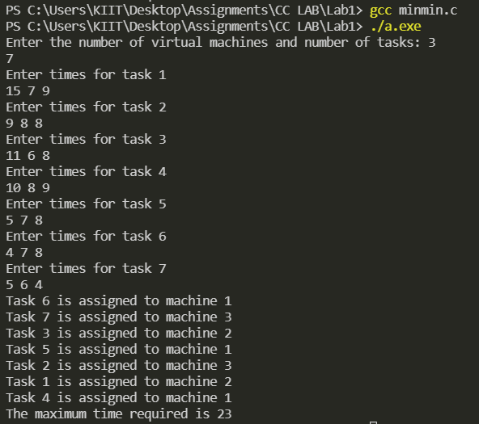

**Q2:** Find the makespan for the following ETC matrix having 7 task and 3 machine using max-min algorithm. Find the time complexity of max-min algorithm.

**Ans:**

#include <stdio.h>

#include <stdlib.h>

#include <stdbool.h>

int main(){

    int n,m;

    printf("Enter the number of virtual machines and number of tasks: ");

    scanf("%d %d",&n,&m);

    int a[m][n];

    bool visited[m];

    for(int i=0;i<m;i++){

        printf("Enter times for task %d\n",i+1);

        for(int j=0;j<n;j++){

            scanf("%d",&a[i][j]);

        }

        visited[i]=false;

    }

    int cnt=0;

    int max_time[n];

    for(int i=0;i<n;i++){

        max_time[i]=0;

    }

    while(cnt < m){

        int machine_no=-1;

        int task_no=-1;

        int check_time[m];

        int check_machine[m];

        for(int i=0;i<m;i++){

            if(visited[i]==true){

                check_time[i]=0;

                continue;

            }

            int min=1e9;

            for(int j=0;j<n;j++){

                if(min> a[i][j]){

                    min=a[i][j];

                    check_machine[i]=j;

                }

            }

            check_time[i]=min;

        }

        int min=0;

        for(int i=0;i<m;i++){

            if(min< check_time[i]){

                min=check_time[i];

                machine_no=check_machine[i];

                task_no=i;

            }

        }

        visited[task_no]=true;

        max_time[machine_no]=min;

        cnt++;

        printf("Task %d is assigned to machine %d and time is %d\n", task_no+1,machine_no+1,min);

        for(int i=0;i<m;i++){

            if(visited[i]==true)continue;

            a[i][machine_no]+=min;

        }

    }

    int ans=0;

    for(int i=0;i<n;i++){

            if(ans<max_time[i]){

                ans=max_time[i];

            }

    }

    printf("The maximum time required is %d\n",ans);

}

**OUTPUT:**

